МУНИЦИПАЛЬНОЕ ОБРАЗОВАНИЕ ТАЗОВСКИЙ РАЙОН
Муниципальное бюджетное дошкольное образовательное учреждение детский сад «Оленёнок»
BRICK -ISLAND
«Остров Кирпичиков»

Каталог игр,
направленных на развитие дивергентного мышления
детей старшего дошкольного возраста

ТАЗОВСКИЙ
2020

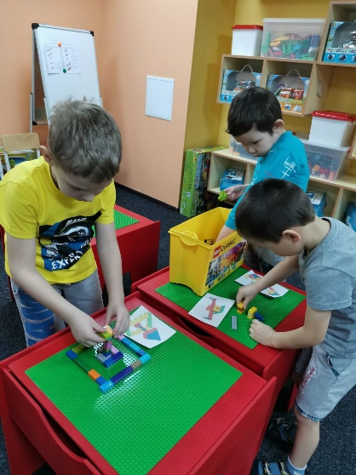

Игра на развитие пространственного ориентирования
«Собери модель по ориентирам»
Продиктуйте ребенку, куда выставить деталь определённой формы и цвета. Используются следующие ориентиры положения: «левый верхний угол», «левый нижний угол», «правый верхний угол», «правый нижний угол», «середина левой стороны», «середина правой стороны», «над», «под», «слева от», «справа от».
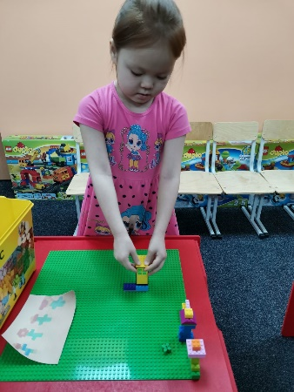

«Что лишнее?»
Цель: развитие логической закономерности

Ребенку дается образец из ряда построек: он должен определить, что лишнее, постараться запомнить закономерность и построить последовательность.

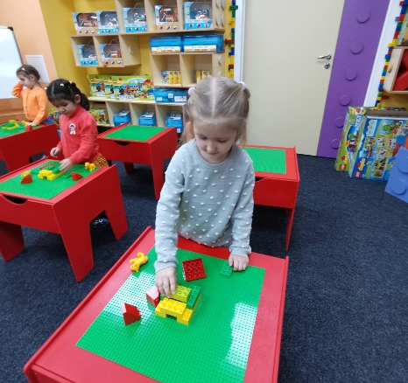

«Что изменилось?»

Цель: развитие психических характеристик: внимания, памяти и мышления
Покажите ребенку модель из 5-7 деталей в течение некоторого времени. Затем закройте модель и поменяйте в ней положение 1-2 деталей или заменяет 1-2 детали на другие. После чего опять покажите модель, дать время на запоминание, закрыть модель и попросите построить новую модель по памяти..
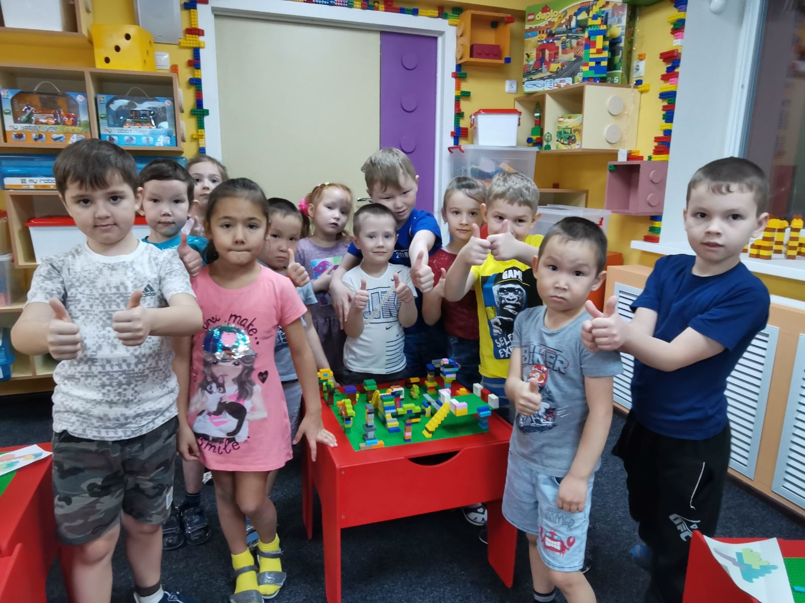

Игры, направленные на развитие дивергентного мышления
с помощью конструкторов LEGO
«Волшебные превращения»: из одного образа собрать другой образ, без применения дополнительных деталей.
«Выведение»: вывести целостность образа из нецелого (умение видеть недостающие детали).
«Сложная ситуация»: умение трансформировать несколько образцов в один большой «Ехали на машине - впереди море, корабля нет, имеется лодка. Но она маленькая – в нее не вместятся все. Что делать?»
«Волшебный город»: умение придумывать несуществующие модели, согласовывать свои предположения с другими, обсудить единый вариант будущего города, выбрать свои действия, работать в группе.

Литература:
1. Генденштейн Л.Э., Мадышева Е.А. «Коллекция развивающих игр», Изд-во Феникс – 2003г.
2. Заика Е.В. «Комплекс интеллектуальных игр для развития мышления учащихся» Ж «Вопросы психологии», 1989г.
3. Жорник Светлана «Развивающие игры для детей дошкольного возраста», Ростов на Дону, Изд-во Феникс – 2016г.
4. Михина Н.Е. «Развивающие игры для детей 2-7 лет» Волгоград, Изд-во Учитель – 2012г.
5. http://nauka-pedagogika.com/psihologiya-19-00-07/dissertaciya-razvitie-divergentnogo-myshleniya-u-starshih-doshkolnikov-v-protsesse-kreativnyh-igr#ixzz5zdkYwfeB;
6. https://dlyapedagoga.ru/servisy/publik/publ?id=8547
7. https://alldoshkol.ru/process/razvivaem-divergentnoe-myshlenie-doshkolnikov
8. https://4brain.ru/blog/kids-thinking/

